CNE y SENARA devuelven funcionalidad al proyecto de Riego Miravalles

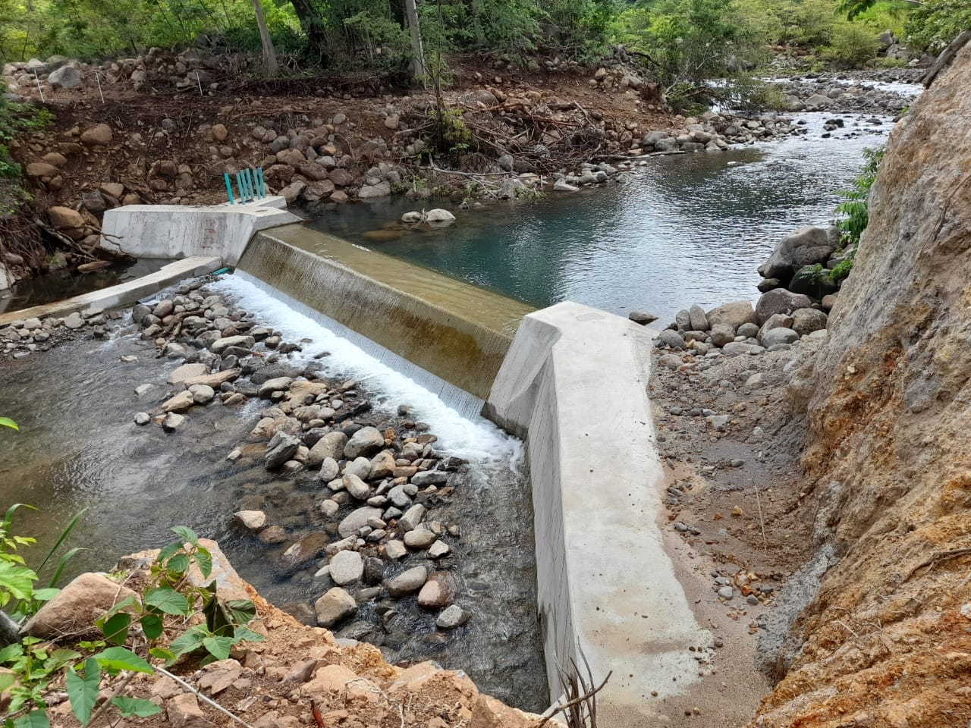
- La CNE realizó una inversión de más de 200 millones de colones en las reconstrucciones

- Con estas obras se verán beneficiadas 100 hectáreas de cultivos como aguacate, granos básicos y hostalizas

- Las distintas obras se realizaron en conjunto con el SENARA como unidad ejecutora

San José, 7 de julio de 2021. Como parte de las acciones que realiza la CNE para atender la emergencia generada por el Huracán Otto, se concluyó la reconstrucción de obras de toma y reinyección de agua al Proyecto de Riego Miravalles en la provincia de Guanacaste, devolviendo la funcionalidad a este sistema y permitiendo a los agricultores de la zona poder cultivar en mejores condiciones.
Mediante una inversión de ¢203.098.345,60 (doscientos tres millones noventa y ocho mil trescientos cuarenta y seis colones) se realizaron distintas obras en el Cantón de Bagaces, específicamente en el río Cuipilapa con el objetivo principal de restaurar el sistema de captación y conducción de agua para riego, lo que permite que más de 200 agricultores puedan regar de manera completa 100 hectáreas de cultivos como aguacate, hortalizas, maíz y granos básicos que se encuentran en las comunidades de Fortuna y San Bernardo.
En el lugar, se realizaron trabajos como la construcción de una toma adecuada hidráulicamente para la derivación del caudal, muros de protección del talud a la margen del cauce, excavación de la trinchera o zanja para la colocación de la tubería de conducción, estructuras de sumergencia y disipación de energía y reinyección, colocación de válvulas de cierre con sus respectivas arquetas de protección, construcción de anclajes y vados en el sistema de conducción hidráulica.
Para el presidente de la sociedad de usuarios del Proyecto de Riego Miravalles, Mauricio Arce Montero “este es un alivio para los agricultores de la zona, ahora van a estar en sus producciones con más tranquilidad, con agua garantizada y van a poder aprovechar el terreno”.
Por otra parte, para Alexander Solís, presidente de la CNE, “este tipo de obras no solo benefician a la comunidad o los agricultores, sino a todo un país ya que estos cultivos podrían llegar a cualquier mesa y es importante que luego de un desastre se pueda recobrar la funcionalidad de sistemas como estos” detalló Solís.
El proyecto es gracias a un esfuerzo articulado entre la CNE y el Servicio Nacional de Aguas Subterráneas, Riego y Avenamiento (SENARA) como unidad ejecutora.

